Examen práctico: Administración en bash
25 de marzo de 2024

ALUMNO: Jose Angel Albaladejo Sanchez

EJERCICIOS

Aviso importante: Algunos ejercicios no os dejará ejecutarlo con los comandos que se describen. Para ello, debéis escribir antes del código el comando sudo, el cual es una utilidad de los sistemas operativos Unix (Linux, BSD, Mac OX) que permite a los usuarios ejecutar programas con los privilegios de seguridad de otro usuario (normalmente el root) de manera segura, convirtiéndose temporalmente en el otro usuario (solo mediante la ejecución del programa).

1. Crea dos nuevos usuarios denominados examen1 y examen2.
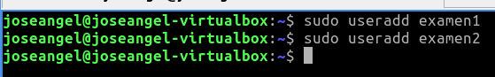

2. Crea un nuevo grupo denominado grupo_examen.
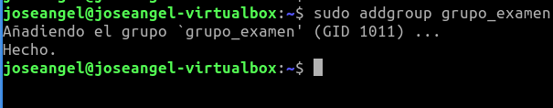
3. Lee el archivo gpasswd dentro de la carpeta etc y explica lo que contiene.

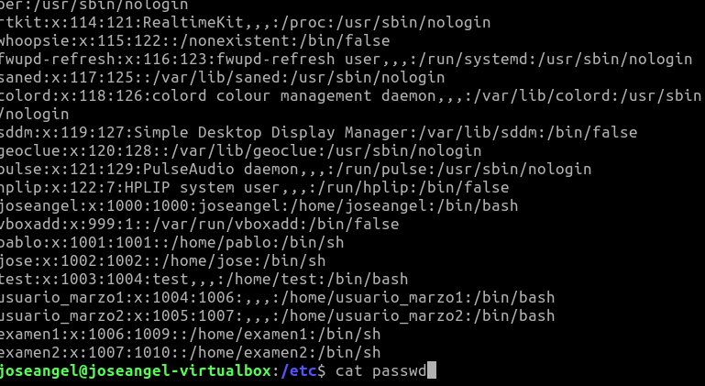
Con el comando cat passwd puedes ver las contraseñas de los usuarios grupos y demas cosas del sistema.

4. Añade una nueva contraseña al usuario examen2.
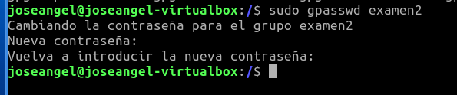

5. Vuelca la información de todos los grupos en un archivo llamado grupos.txt en el directorio de inicio del usuario actual.
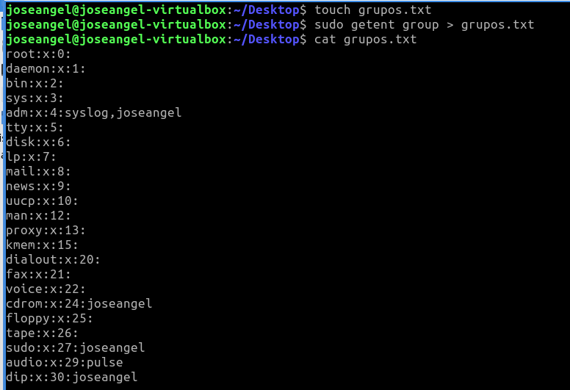

6. Utiliza el comando lsblk para poder ver el espacio de uno de los discos loops del sistema.

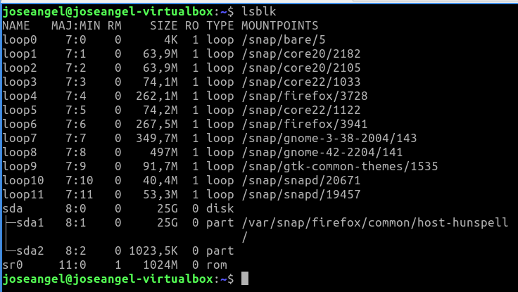

7. Crea un disco duro de prueba denominado examen.disk.

8. Obtén las particiones del disco.

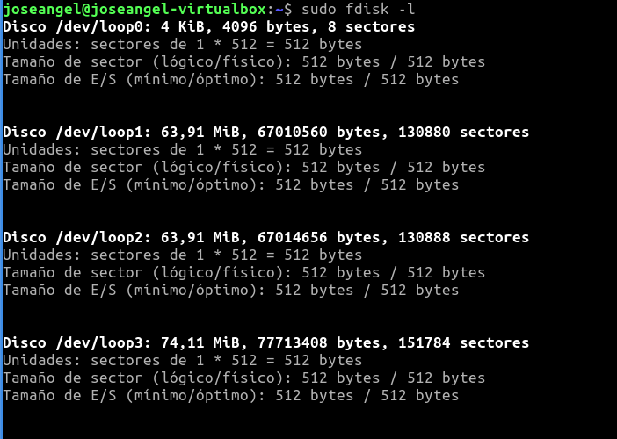

9. Crea una nueva partición y comprueba su creación, explicando lo que hace cada uno de las opciones.

10. Crea un archivo examen.txt y concede permisos de lectura al propietario del mismo.

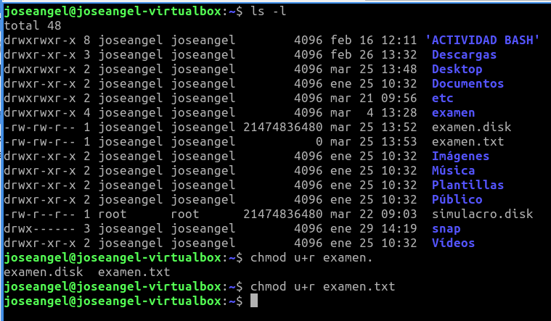

11. Cambia el nivel de ejecución del sistema a nivel 2.
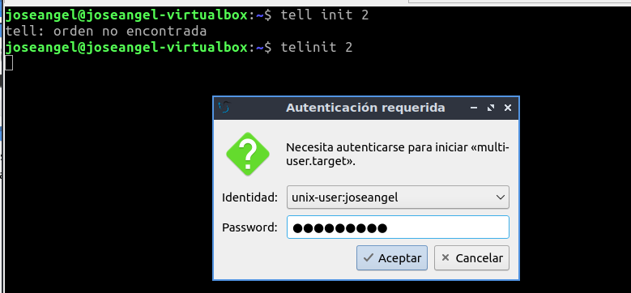

12. Lista los procesos que se están ejecutando en el sistema.
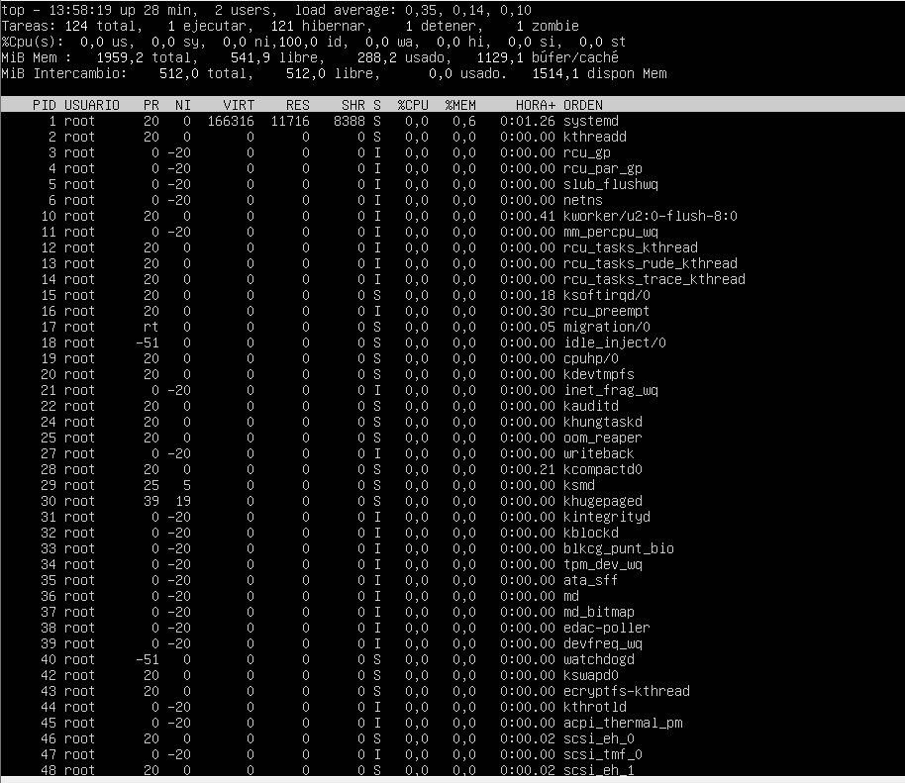
13. Reinicia el sistema con init.

14. Lista los archivos contenidos en la carpeta proc y explica lo que contiene.
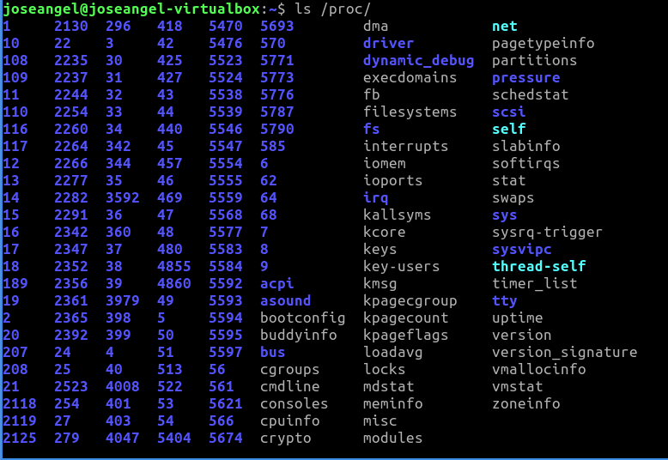
Contiene

15. Utiliza el comando adecuado para informar en tiempo real sobre la actividad del sistema.
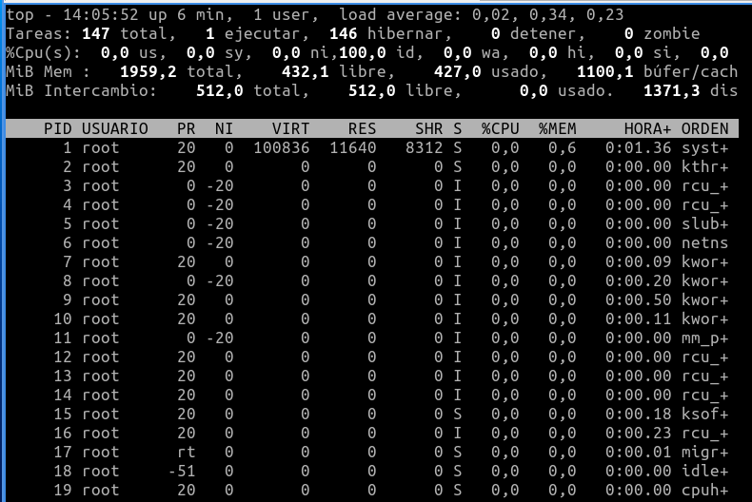
16. Crea tres archivos y realiza una copia de seguridad de los mismos en la carpeta root.

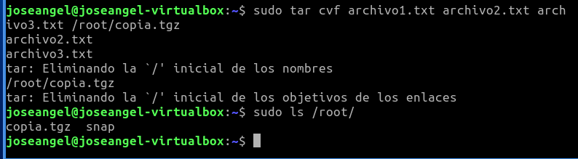

17. Recupera los archivos guardados en el escritorio.

18. Crea una carpeta denominada examen1 con tres archivos en su interior y sincronízala con otra denominada examen2.

NO APARECEN LOS COMANDOS PERO PRIMERO HE CREADO LA CARPETA examen1 con el comando mkdir examen1 y luego he creado 3 archivos con el comando touch 1.txt 2.txt 3.txt
Luego he puesto el comando:
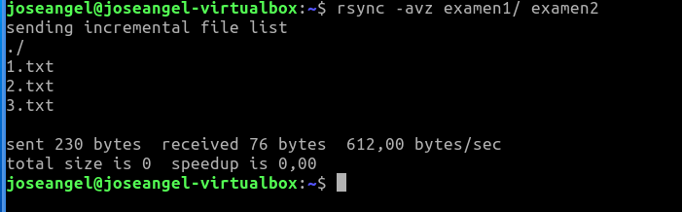
19. Explica lo que significan las opciones xvf.

Para descomprimir carpetas, archivos….

20. Lista los discos duros en el sistema.

